МІНІСТЕРСТВО ОСВІТИ І НАУКИ УКРАЇНИ
КИЇВСЬКИЙ НАЦІОНАЛЬНИЙ УНІВЕРСИТЕТ
БУДІВНИЦТВА І АРХІТЕКТУРИ

КАФЕДРА КІБЕРБЕЗПЕКИ ТА КОМП’ЮТЕРНОЇ ІНЖЕНЕРІЇ

Звіт з лабораторної роботи №4
Дисципліни «Програмування динамічних систем»

Студентки 1-го курсу
групи БІКСм-26
Ненько В. Р.
Перевірив:
Маринський К. В.

Київ-2026
Тема: Розробка сенсорної ноди та публікація даних у систему
Мета: Сформувати навички інтеграції сенсорів у ROS2, реалізувати сенсорну ноду, організувати публікацію вимірювань у Topic та застосувати базову обробку (фільтрацію) даних.
Завдання
1. Створення пакету Sensor Node
1.1. Створити пакет типу ament_python.
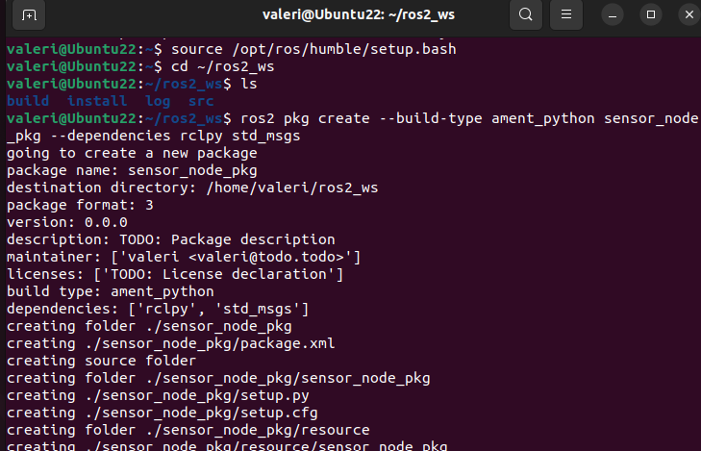
Рис. 1 - Створення пакета sensor_node_pkg типу ament_python із залежностями rclpy та std_msgs

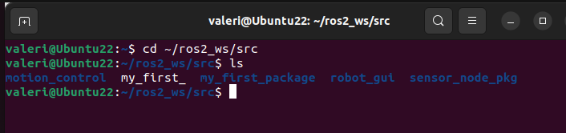
Рис. 2 - Перевірка створення директорії пакета sensor_node_pkg

1.2. Додати залежності від std_msgs.
Залежність std_msgs було вказано при створенні пакета та зареєстровано у package.xml. Для запуску ноди у файлі setup.py налаштовано точку входу (entry point):
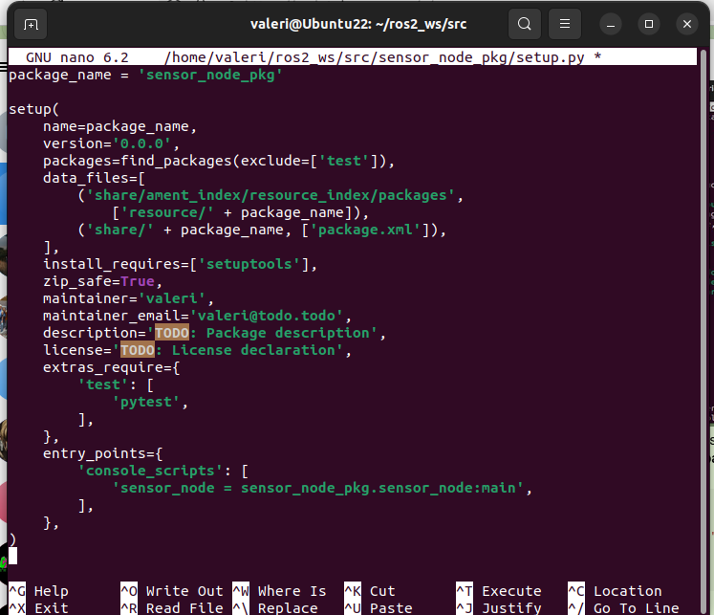
Рис. 3 - Налаштування точки входу sensor_node у файлі setup.py

Відкриваємо файл для створення коду ноди:
nano ~/ros2_ws/src/sensor_node_pkg/sensor_node_pkg/sensor_node.py
Вставляємо повний код програми:
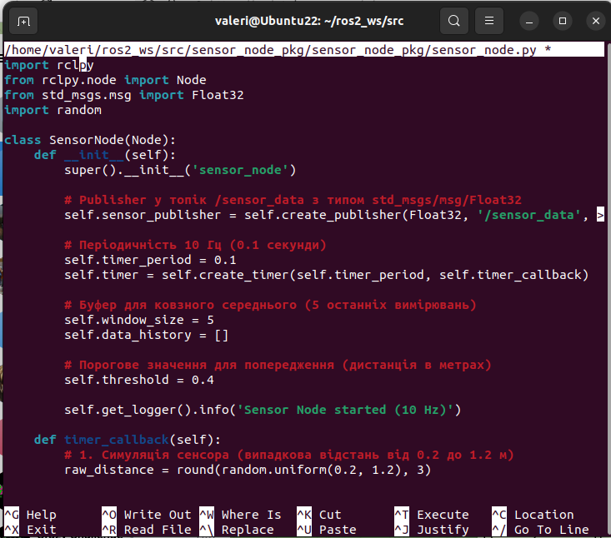
Рис. 4 - Програмний код сенсорної ноди sensor_node.py
1.3. Зібрати workspace.
Після успішного завершення збірки підключаємо оновлений workspace і перевіряємо, що ROS2 бачить нову ноду:
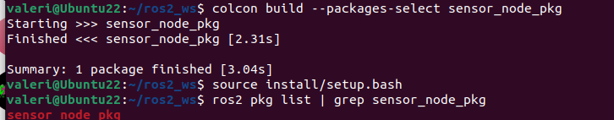
Рис. 5 - Успішна збірка пакета командою colcon build та перевірка реєстрації sensor_node_pkg у системі ROS2

2. Реалізація сенсорної ноди
2.1. Реалізувати генерацію тестових даних (симуляція сенсора).
2.2. Публікувати дані у Topic /sensor_data.
2.3. Забезпечити періодичність (наприклад 10 Гц).
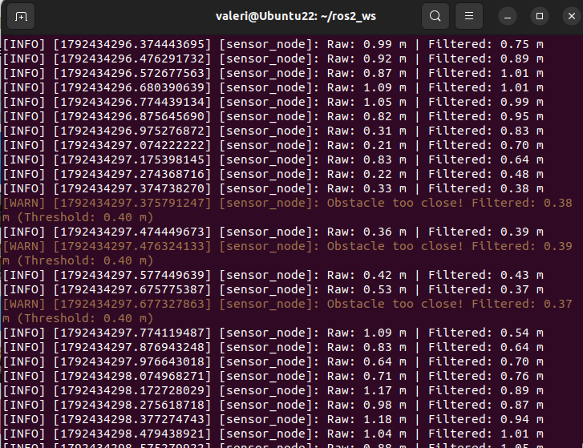
Рис. 6 - Робота сенсорної ноди: генерація вимірювань із частотою 10 Гц та виведення попереджень WARN у разі небезпечного наближення (< 0.40 м)

3. Базова обробка даних
3.1. Реалізувати усереднення значень.
3.2. Додати перевірку порогового значення.
3.3. У разі перевищення — виводити WARN-повідомлення.
Ключові фрагменти коду фільтрації
# Додавання до черги ковзного вікна
self.data_history.append(raw_distance)
if len(self.data_history) > self.window_size:
self.data_history.pop(0)

# Розрахунок ковзного середнього
filtered_distance = sum(self.data_history) / len(self.data_history)

# Перевірка порогу безпеки
if filtered_distance < self.threshold:
self.get_logger().warn(
f'Obstacle too close! Filtered: {filtered_distance:.2f} m (Threshold: {self.threshold:.2f} m)'
)
4. Інтеграція з іншими нодами
4.1. Перевірити отримання даних через ros2 topic echo.
4.2. (Опціонально) Заборонити рух при критичному значенні.
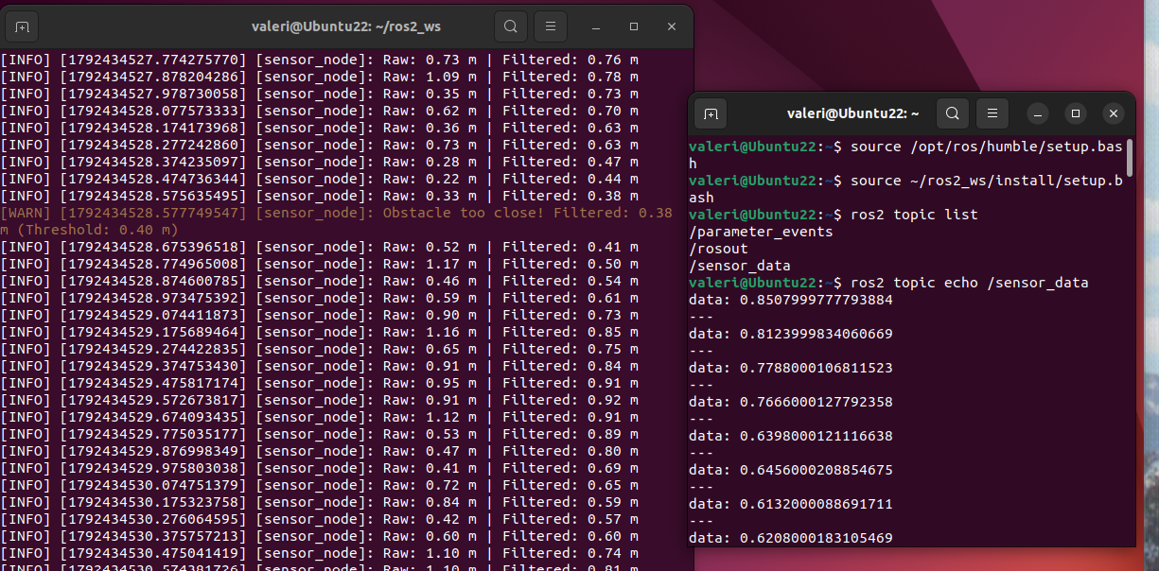
Рис. 7 - Перевірка публікації та прийому відфільтрованих даних у топіку /sensor_data за допомогою утиліти ros2 topic echo

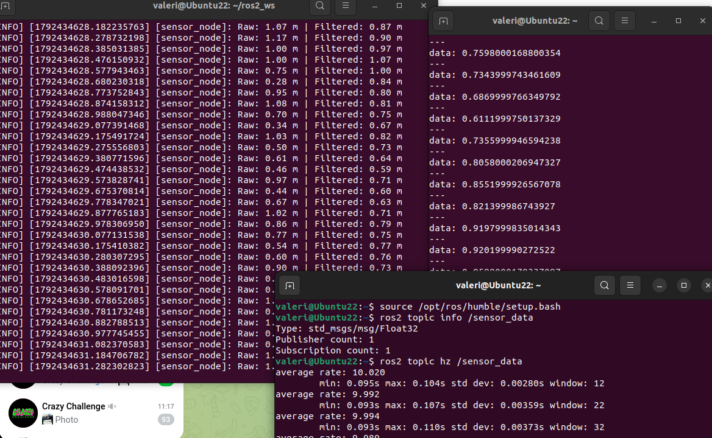
Рис. 8 – Перевірка типу повідомлення (std_msgs/msg/Float32) та фактичної частоти публікації (~10 Гц) за допомогою ros2 topic info та ros2 topic hz

Опис сенсорної архітектури:
Вузол sensor_node реалізовано в окремому пакеті sensor_node_pkg типу ament_python. Нода симулює роботу далекоміра:
За допомогою random.uniform(0.2, 1.2) генеруються вимірювання дистанції з шумом.
Таймер create_timer із періодом 0.1 с забезпечує публікацію на частоті 10 Гц.
Для згладжування шуму застосовано алгоритм ковзного середнього (буфер довжиною 5 вибірок).
Відфільтровані значення публікуються в топік /sensor_data (тип std_msgs/msg/Float32).
Реалізовано пороговий контроль безпеки: при значеннях дистанції менше 0.40 м логер викликає WARN-сповіщення.
Висновки: Навчилася створювати та інтегрувати сенсорні вузли в ROS 2 Humble. Створила окремий пакет sensor_node_pkg і написала ноду sensor_node, яка емулює роботу реального датчика відстані (далекоміра). Оскільки покази реальних сенсорів майже завжди мають шум і випадкові стрибки, я додала алгоритм первинної обробки даних — ковзне середнє за останніми п'ятьма вимірюваннями. Це дозволило згладити коливання перед відправкою значень у систему. Дані публікуються у топік /sensor_data з типом Float32 та стабільною частотою 10 Гц (період 0.1 с). Також я налаштувала перевірку критичної відстані: якщо відфільтроване значення опускається нижче 0.40 м, система відразу видає попередження WARN про небезпечне наближення до перешкоди. Роботу вузла перевірила через консольні утиліти: ros2 topic echo підтвердив надходження числових даних, а за допомогою ros2 topic hz переконалася, що нода стабільно тримає задані 10 Гц. Отриманий досвід показує, наскільки важливо фільтрувати показники сенсорів ще на рівні ноди-публікатора, щоб робот приймав рішення на основі стабільних, а не спотворених шумом даних.

